Домик в TinkerCAD.

Тема: Построение домика в программе Tinkercad.
Тип урока: урок открытия новых знаний, обретения новых умений и навыков
Форма проведения: групповая
Цель: Формирование у обучающихся представления об основных 3 –D моделирования, его особенности рассмотреть.
Задачи:
- познакомить с видом дома.
- раскрыть содержание понятий «куб», «основные формы» в 3D в программе Tinkercad..
Планируемые результаты
Предметные:  - получить знания о видах планировки;  - получить знания о видах интерьера;  - уметь применять полученные теоретические знания на практике. |  | Метапредметные:  - уметь самостоятельно определять цели своего обучения, ставить и формулировать для себя новые задачи;  -уметь соотносить свои действия с планируемыми результатами, осуществлять контроль своей деятельности в процессе достижения результата;  - владение основами самоконтроля, самооценки. |  |  | Личностные:  -воспитание самостоятельности, творческой личности;  - демонстрация аккуратности, усидчивости;  - развитие внимания, глазомера;  - формирование эстетического вкуса.
Межпредметные связи: Черчение «Линии, построение геометрических фигур», «Масштаб»; математика «Единцы измерения»; изобразительное искусство«Теплые и холодные цвета»;информатика «Дизайн в формате 3D в программе Tinkercad»
Ресурсы урока
Для учителя:  - Рабочая программа.  - Изображения различных планировок  - Изображения стилей оформления дома.  -ПК с установленной программой Tinkercad  - Проектор для демонстрации презентации |  |  | Для учащихся:  ПК с установленной программой Tinkercad.  Технологическая карта.
Ход урока
Содержание деятельности учителя |  |  | Содержание деятельности обучающихся
Актуализация необходимых знаний
- Задаёт вопросы на уроке: понятие «дом»? «интерьер»?, «планировка»? Выполнялись ли ранее подобные работы по макетированию? |  |  | - Отвечают на вопросы.  - Формулируют тему урока
Мотивация познавательной деятельности
- Проводится беседа с обучающимися о том, как они понимают слово «дом». Объясняется значение понятия «планировка» и «интерьер». Обсуждается, чем различаются некоторые виды стилей оформления интерьера.  - Предлагает назвать профессии, необходимые для создания интерьера. и планировки. Демонстрирует видеоматериалы или иллюстрации. |  |  | - Объяснение того, как они понимают понятие «дом». Какая планировка дома у ребят. Какую планировку они считают более удобной  - Называют профессии дизайнер, архитектор.  - Рассматривают образцы планировка и стилей оформления интерьера.
-Учитель предлагает обучающимся выполнить построение макета дома в программе Tinkercad. Справится тот, кто будет стараться и не будет отвлекаться. |  |  | -Осмысливают задание  - Выполняют построение макета планировки дома по заданным параметрам в формате 3D на ПК
Организация познавательной деятельности
- Объясняет сопроводительную символику.  - Предлагает проанализировать готовый образец изделия.  - Комментирует необходимость выполнения правил безопасности.  - Знакомит с некоторыми современными материалами для отделки дома. Цветовым решением.  - Объясняет план работы и правильность выполнения макета в формате 3D.Ставит задачу научиться распределять время на выполнение отдельных этапов работы. Правильно расположить детали макета. Создать рабочий треугольник.  - Организует работу по плану. В ходе самостоятельной работы наблюдает за действиями учащихся, контролируя правильность расположения отдельных элементов макета. |  |  | - Определяют сложность работы и затраты по времени.  - Анализируют полученный макет в 3Dформате. Определяют вид планировки, его удобство, форму деталей, их количество и назначение.  -. Наклеивают их на миллиметровую бумагу. Создают рабочий треугольник.  - Анализируют ход работы. Пробуют распределить время на выполнение каждой технологической операции.  - Выполняют работу по плану.
Технологическая карта: Домик в TinkerCAD.

Берём параллепипед и выносим на рабочую поверхность. Размеры: длина 50 мм., ширина 50 мм.

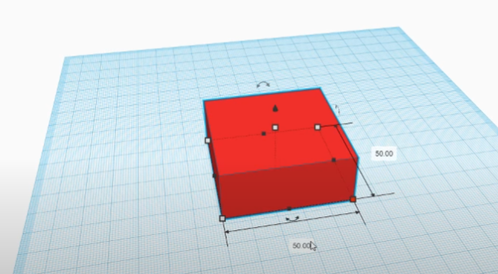
Высота 50 мм.
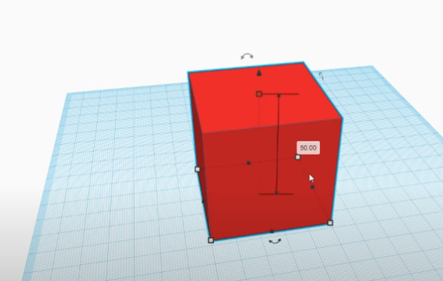
Чтобы домик был пустой (создаём стенки у домика), мы берём отверстие в виде параллепипеда, ширина 45мм., длина 45 мм.
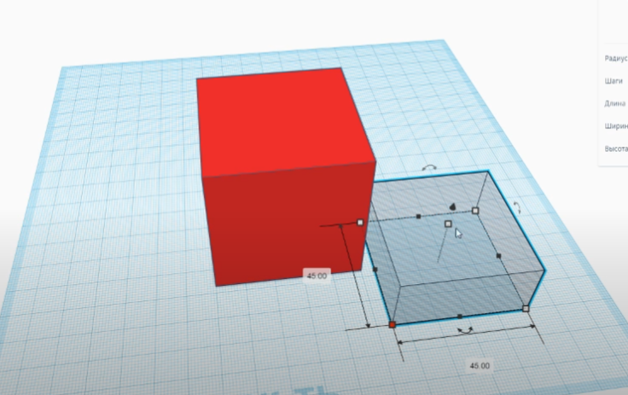
Высоту ставлю больше 73мм.
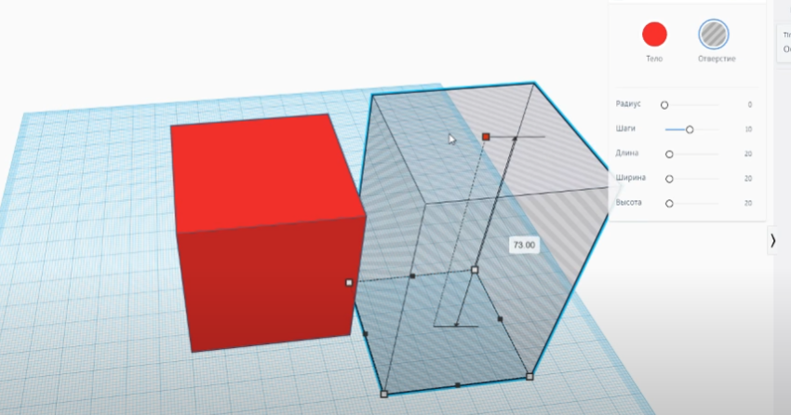
Переносим отверстие в созданный куб (во внутрь).
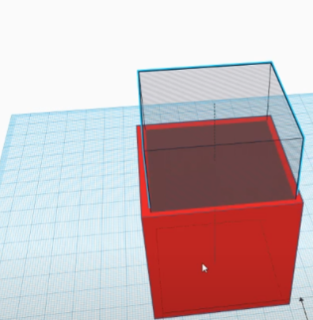
Выравниваем по середине (нажимаем кнопку сверху справа).
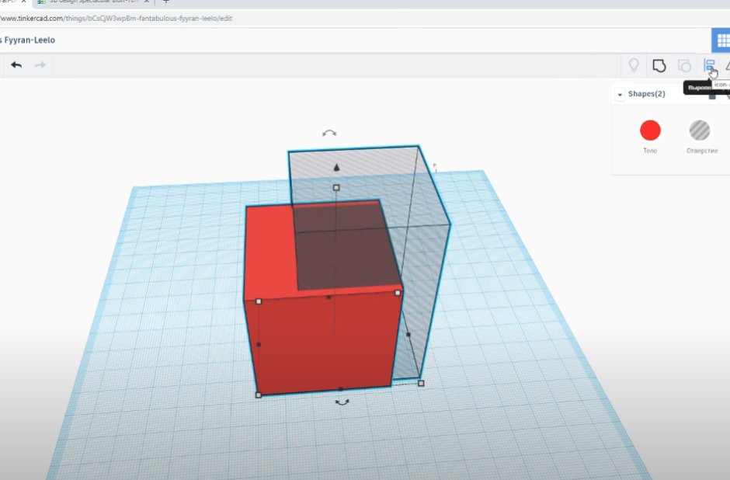
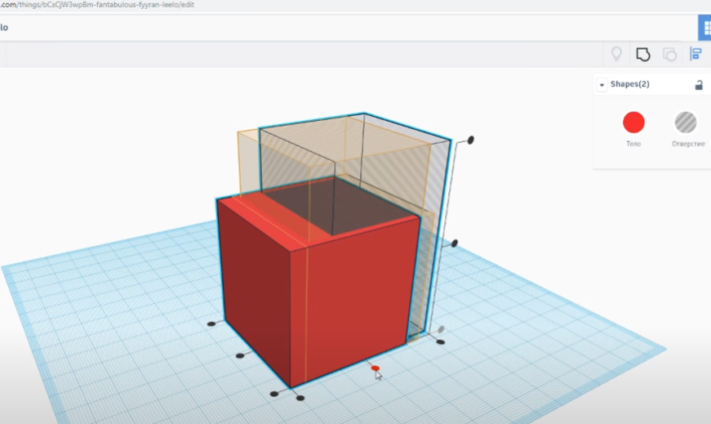
Группируем фигуры.
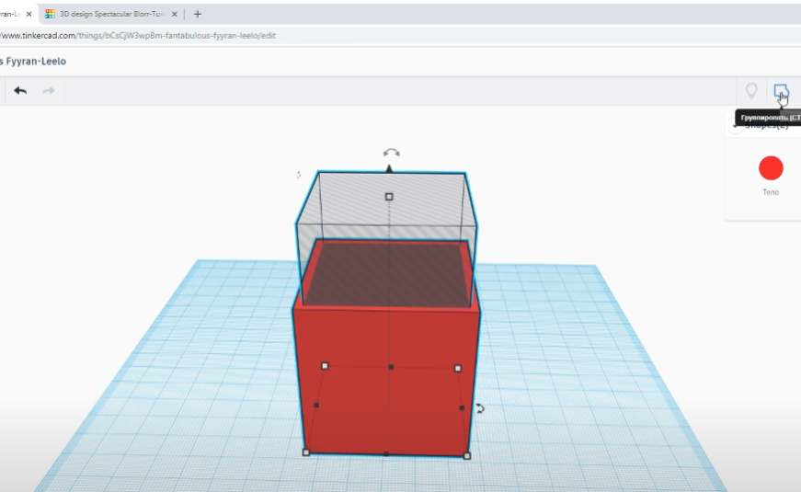
Получилось отверстие.
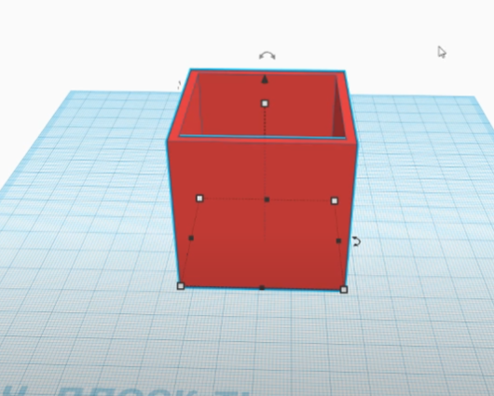
Делаем дверь. Берём отверстие, высота 28 мм., ширина 15мм., длина 15 мм.
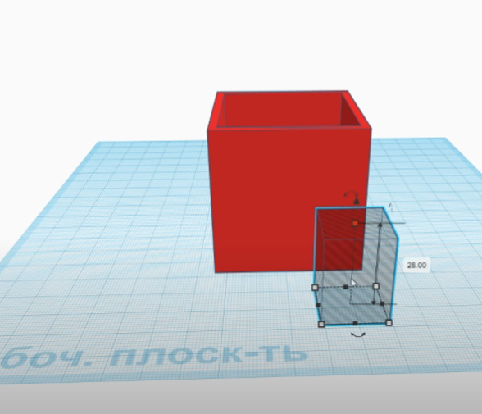
Отверстие для двери вносим в дом.
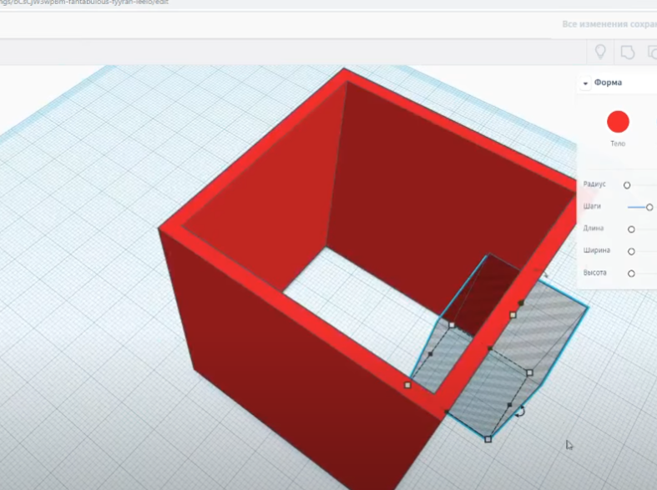
Группируем и получается отверстие для двери.
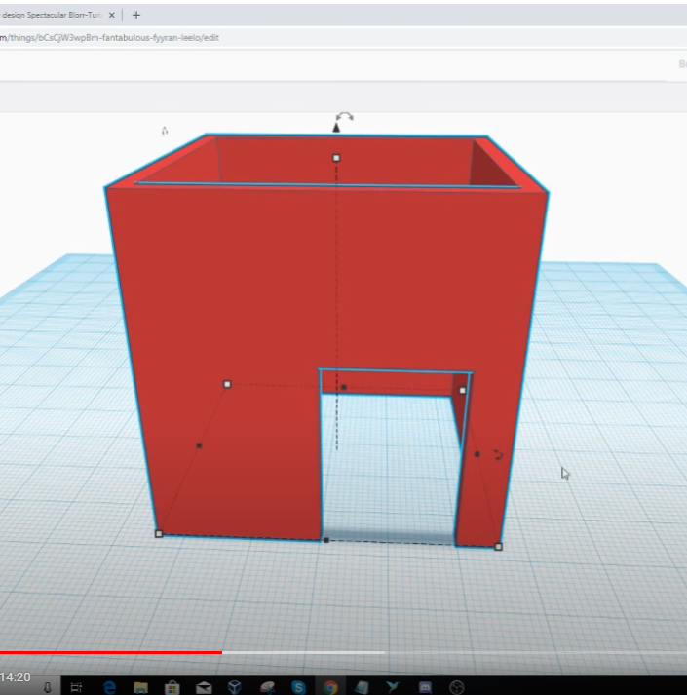
Отверстие для окна делаем также. Вырезаем с помощью отверстия. Высота 13 мм., ширина 13 мм., длина 13 мм.
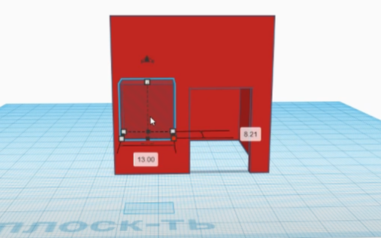
Вносим отверстие для окна в дом.
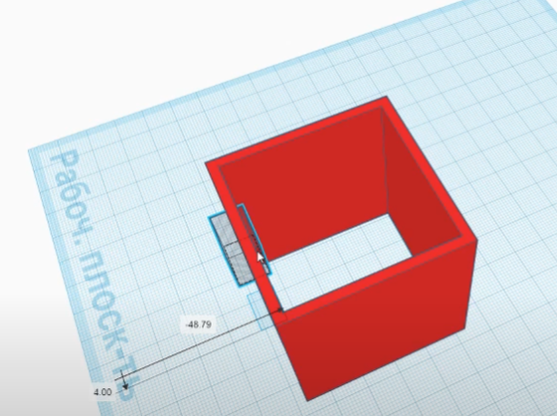
Чтобы сделать 2 одинаковых окна можно нажать на кнопку дублировать (слева сверху).
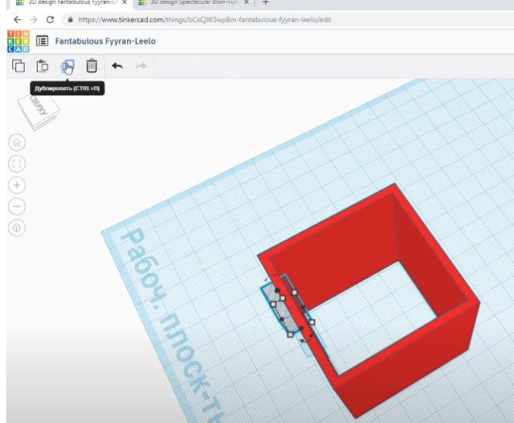
Ставим 2-е окно напротив друг друга.
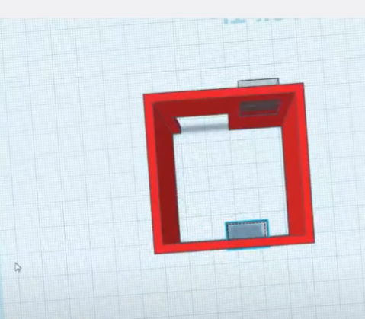
А можно сделать отверстие длиннее и вырежется 2-е окно.
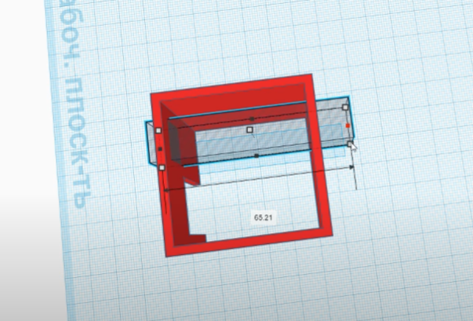
Группируем фигуры.
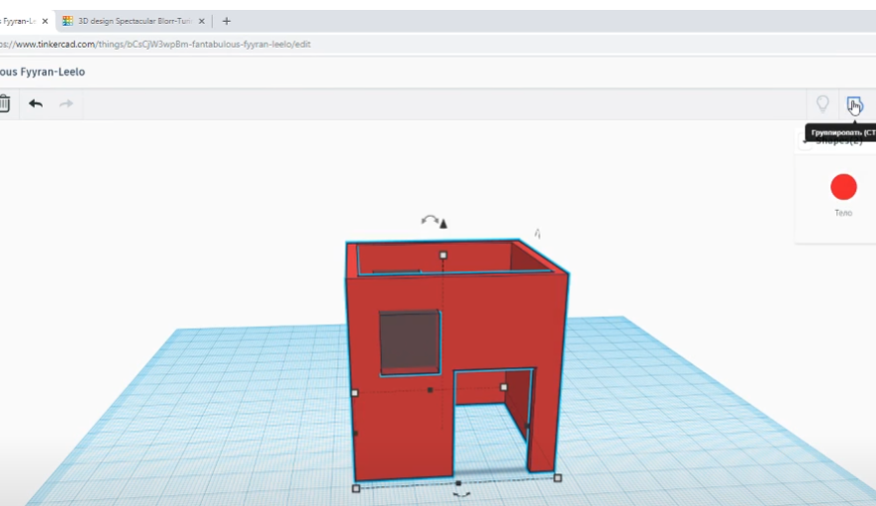
Получилось 2 окна одинаковых.
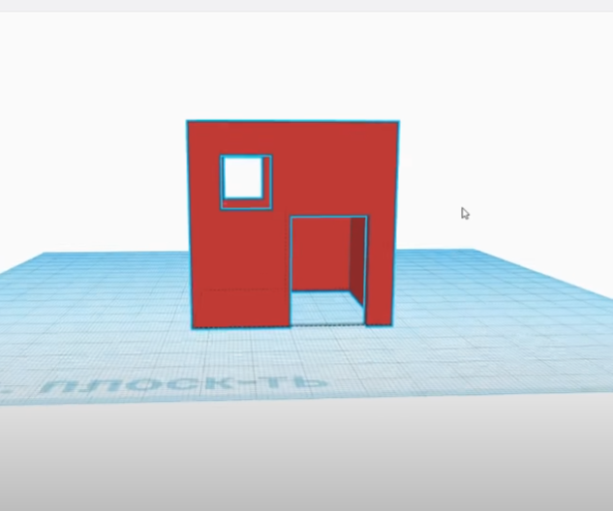
Чтобы сделать окна полукруглой формы, мы выносим круглую кровлю (нажимам на отверстие – справа вверху, серый заштрихованный кружочек) и поворачиваем на 90 градусов.
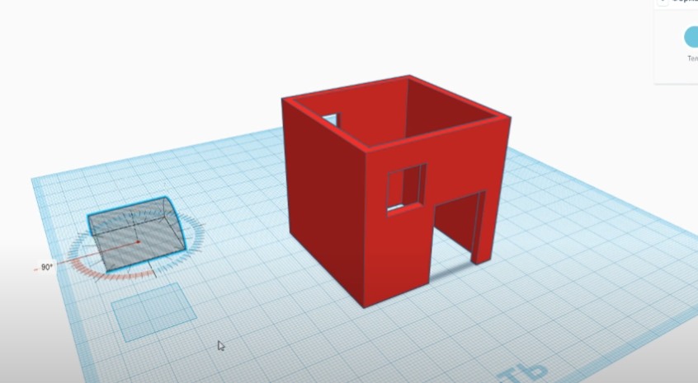
Высота отверстия 32 мм., длина 18 мм. А ширину (делаем большую) вытягиваем за 2ю стенку дома .
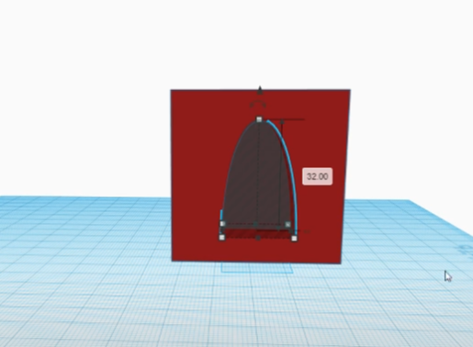
И растягиваем на 2 стены отверстие полукруглое.
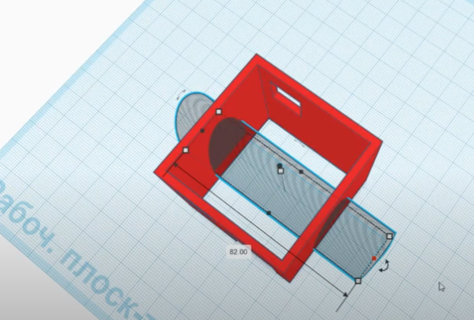
Группируем.
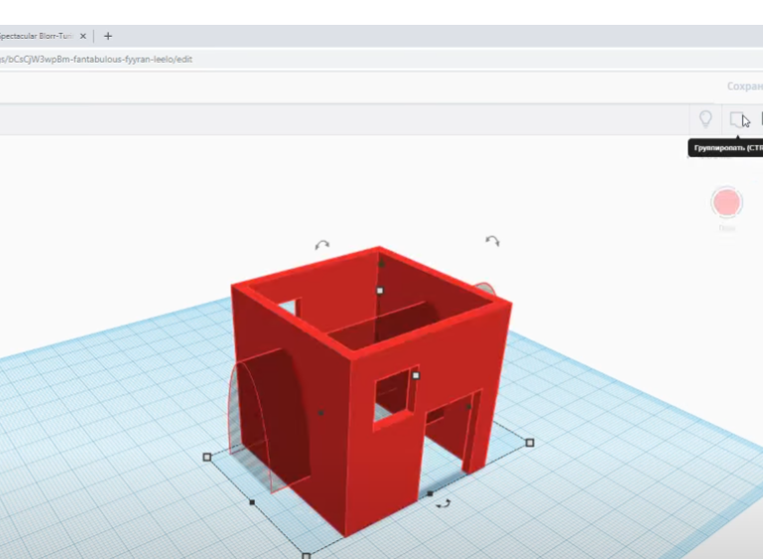
Получаются новые полукруглые окна.
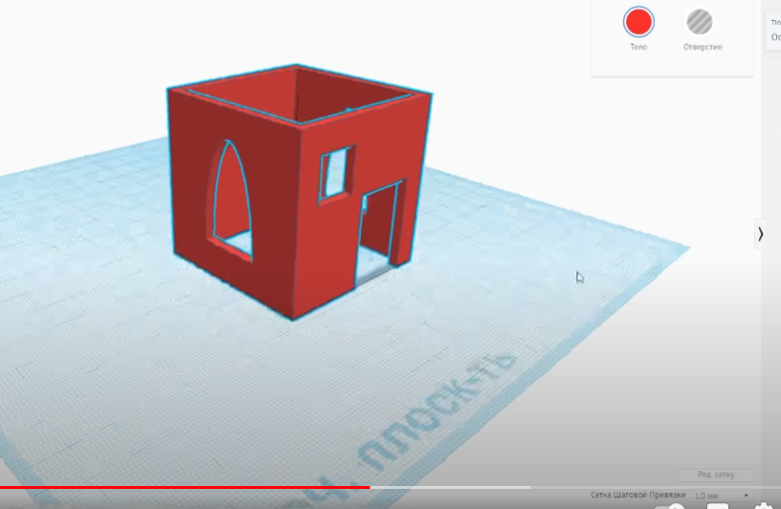
Для крыши выбираем из стандартных форм крышу.
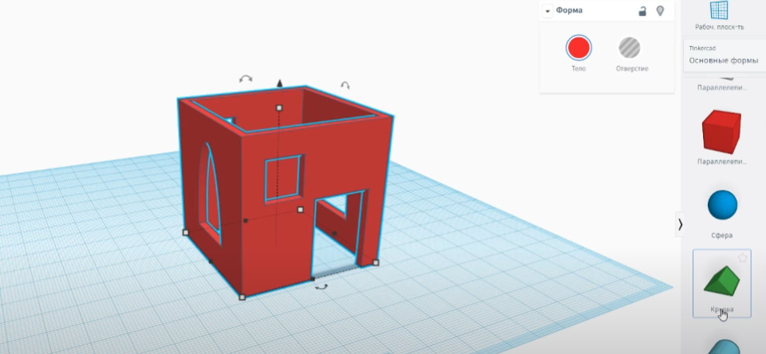
Устанавливаем крышу на высоту 50 мм.
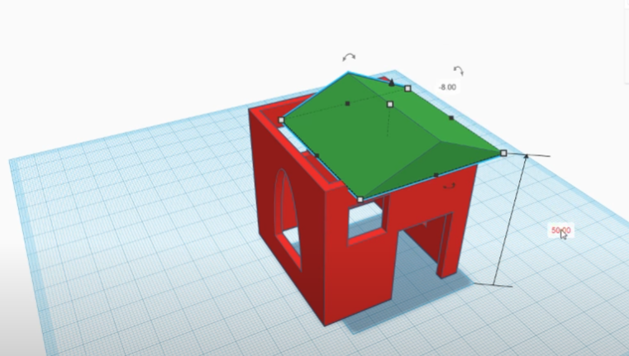
Если не получается установить правильно крышу, то используем кнопку рабочая плоскость (сверху справа).
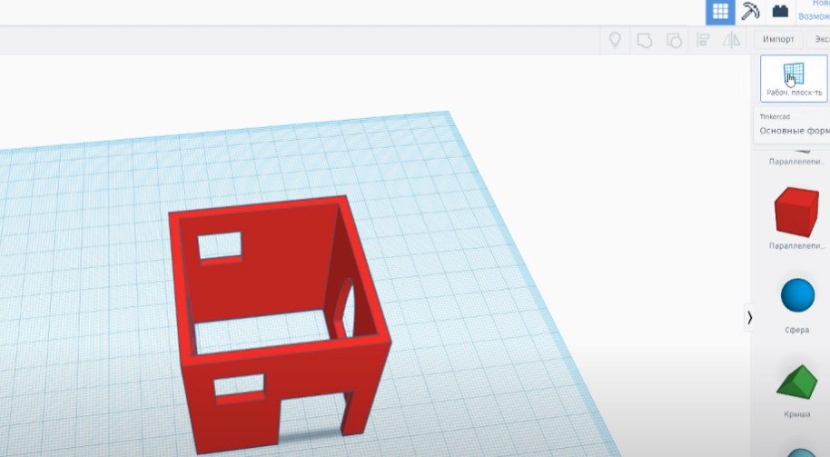
Ставим новую рабочую плоскость на грань домика.
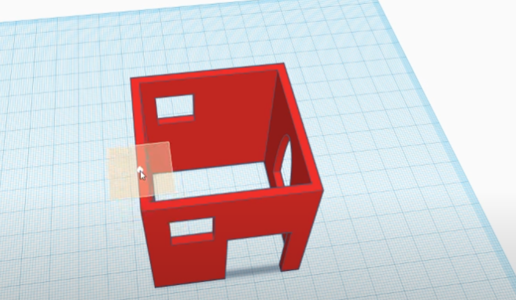

И растягиваем.
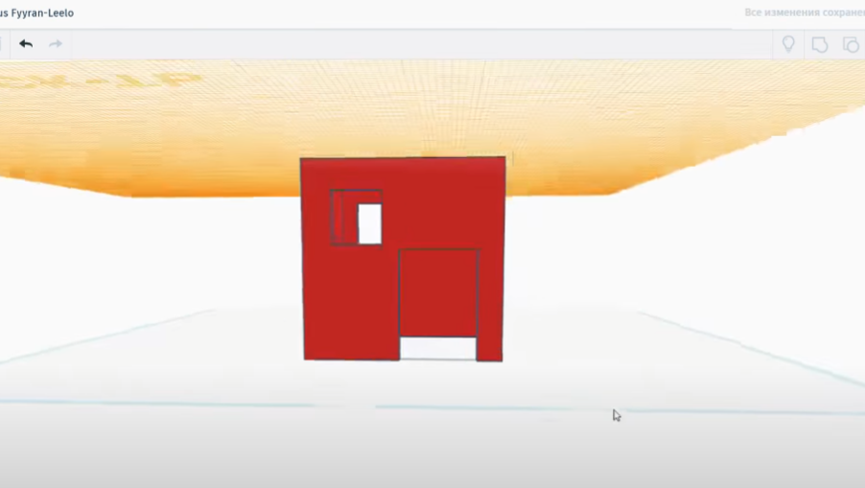
Выбираю крыщу и ставлю а 2-ю плоскость сверху.
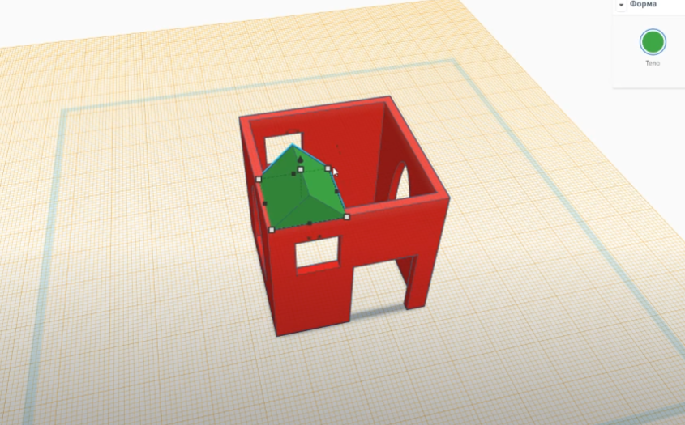
Изменяю размер крыши, увеличиваю, высота 27 мм. Длина 69 мм., ширина 80 мм.
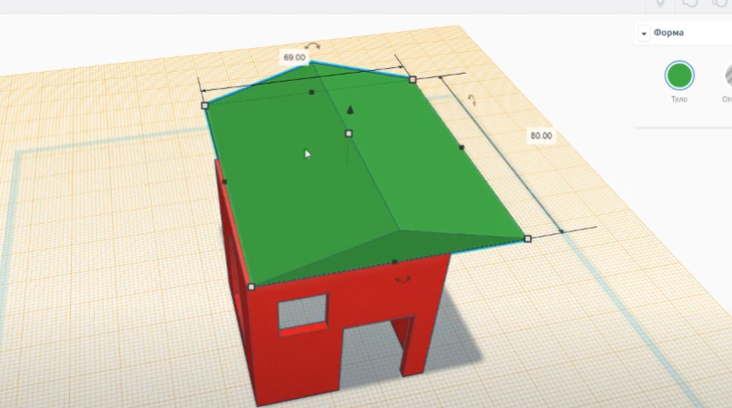
Нажимаем опять рабочую плоскость и возвращается она на место.
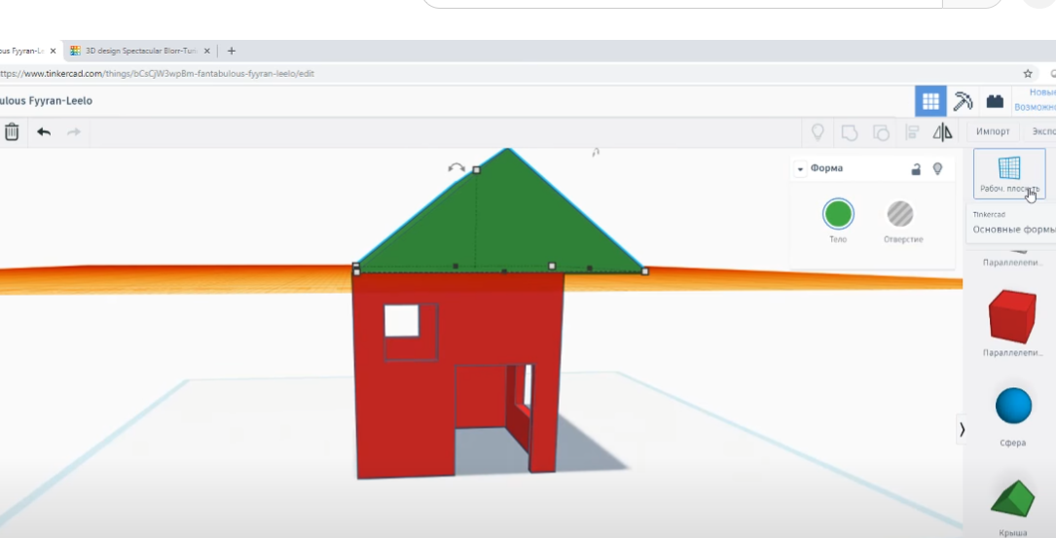
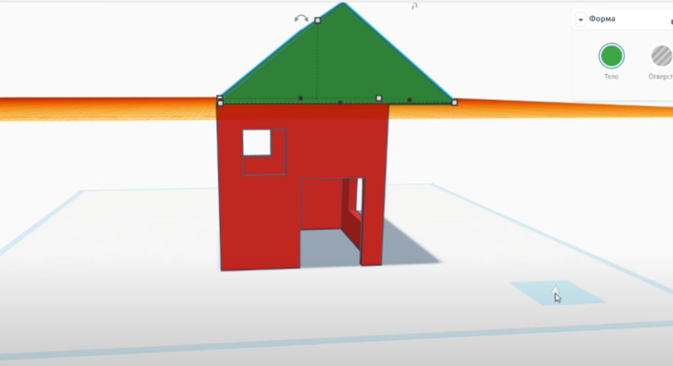
Выравниваем 2 фигуры посередине.
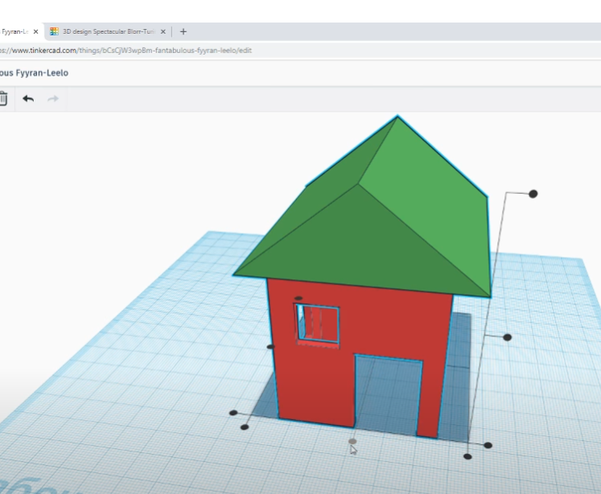
Если хотим перекрасить домик, то выбираем в настройках кнопку тело. И выбираю нужный фиолетовый цвет.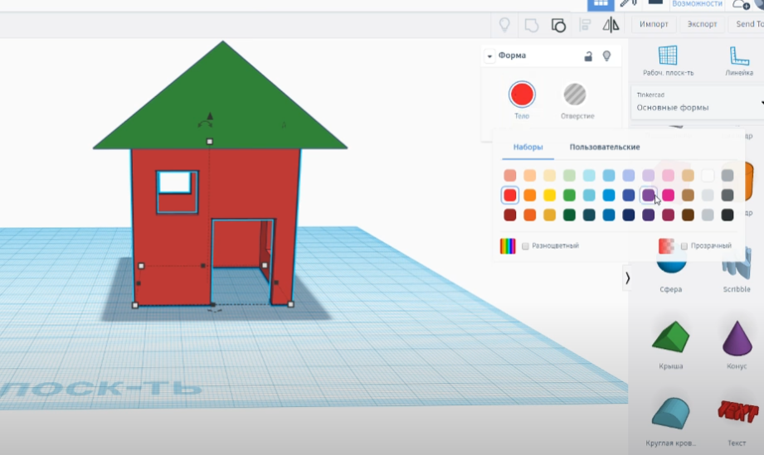
Крышу перекрасим в синий цвет. Вот , что получилось.
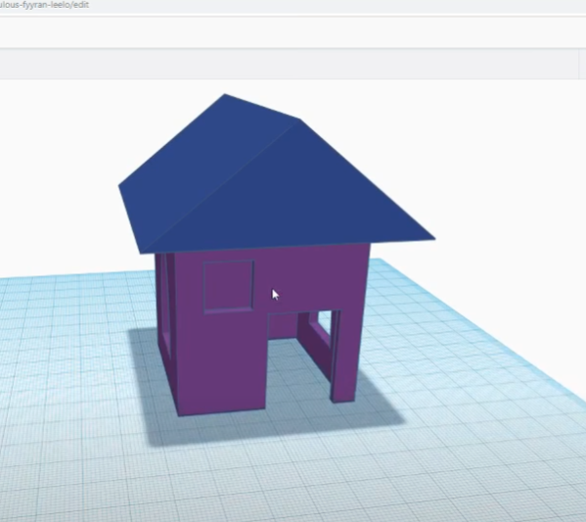
Чтобы домик и крыша были одним целым, слитым, то мы выделяем домик и группируем.
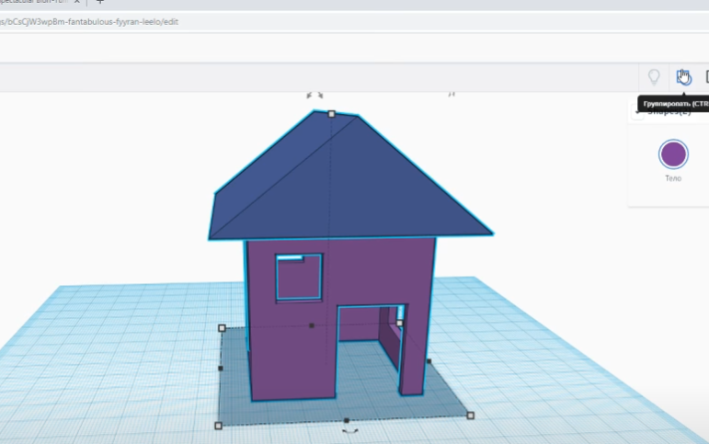
Стали они одним целым и перекрасились в один цвет.
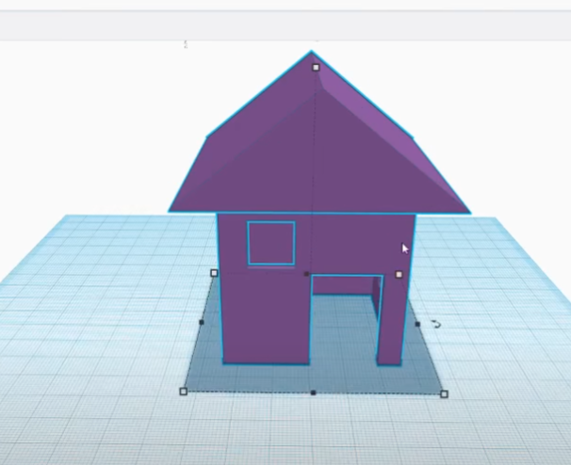
Чтобы изменить цвет крыши, мы выбираем кнопку - тело и ставим галочку разноцветные и крыша приобретает синий цвет.

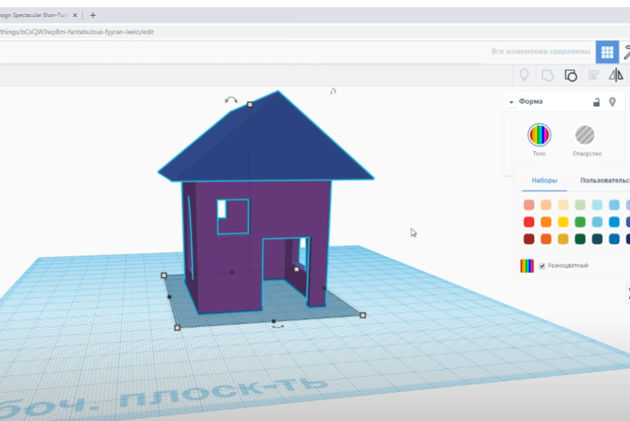
Делаем дверь из нового параллепипеда, устанавливаем размеры. Высота 28 мм., длина 15 мм., ширина 2 мм.
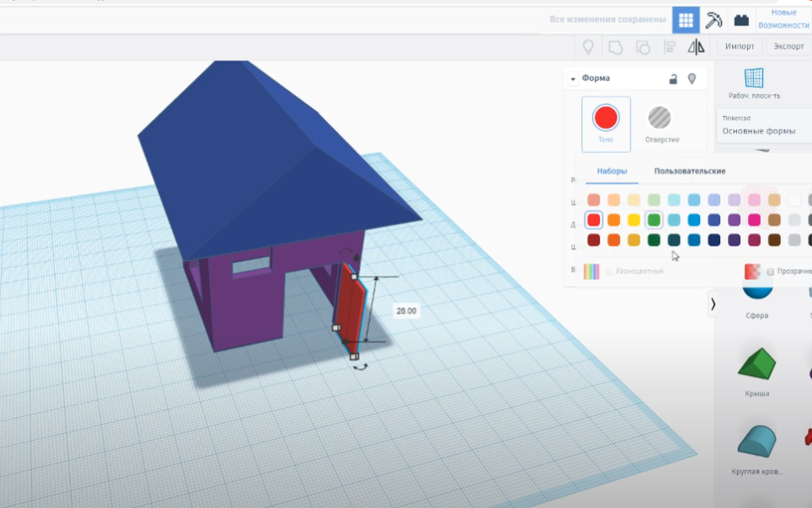
Окрашиваем дверь в фиолетовый цвет и сгруппируем всё.
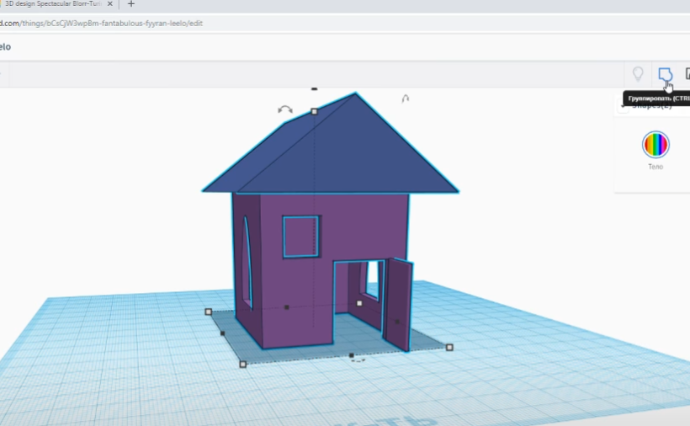
Из всех фигур (на панели) выбираем ёлочку и перетягиваем на рабочую плоскость.
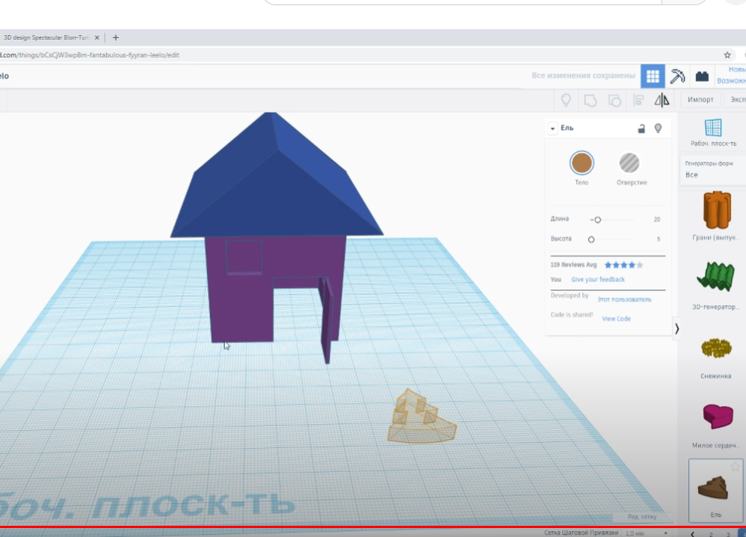
Ставим ёлочку на 90 градусов.
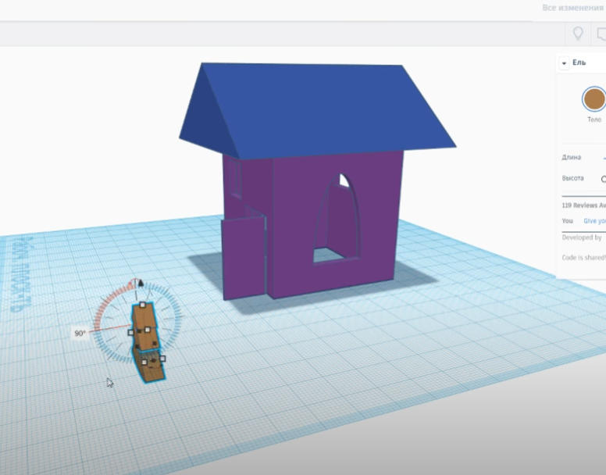

Увеличиваем размеры ёлочки и раскрасим.
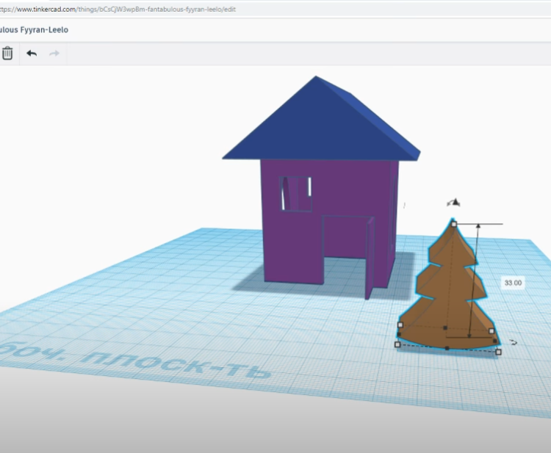
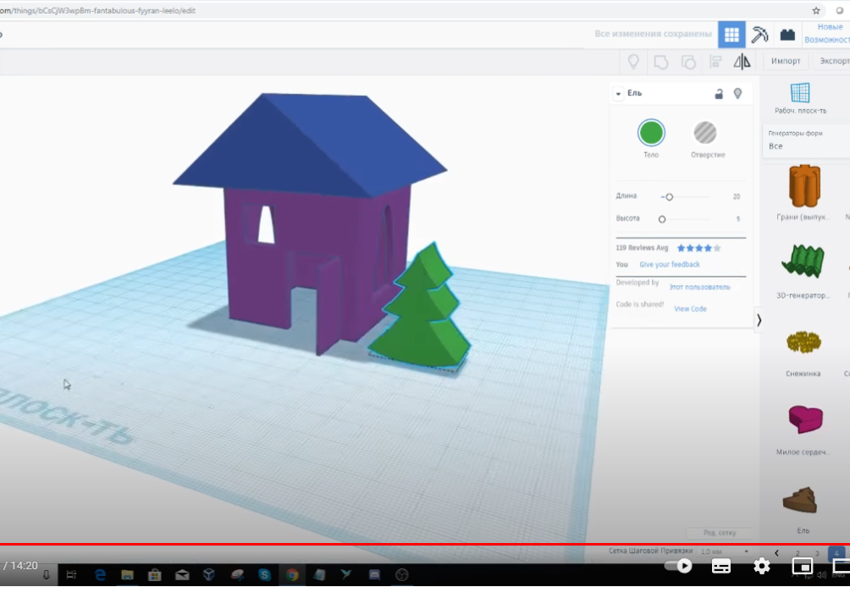

Подведение итогов
- Организует выставку готовых работ.  - Анализирует основные проблемы, возникшие при работе: масштаб, как правильно расположить части макета на экране.  - Обсуждение на тему: «Зачем нужно изготавливать макеты» |  |  | - Оценивают выполненную работу.  - Отвечают на вопросы, корректируют работу.  - Рассуждают о необходимости выполнения макета дома.
Дополнительный материал: изображения различных видов дома. |  |  |  | Изображения различных стилей оформления помещения
Диагностика достижения планируемых результатов: Сделать коллективный анализ готовых макетов домов.
Дополнительные творческие задания: Сделать с помощью компьютера, макет планировки дома по заданным параметрам в формате 3D на ПК используя для этого специальное программное обеспечение
Самоанализ
Достижения | Сложности |  |  | Предложения
Сформировался интерес к построению 3Dмакетов в программе Tinkercad, организации планировки собственного жилища. Установились причинно-следственные связи, умение работать индивидуально. Коллективно обсуждать сделанную работу. Осознали необходимость в получении новых знаний и их использовании. | Затрудняются составить план работы, ответить на вопросы, делать выводы, анализировать свою работу. |  |  | Наводящие вопросы, примеры из личного опыта, готовые образцы.

